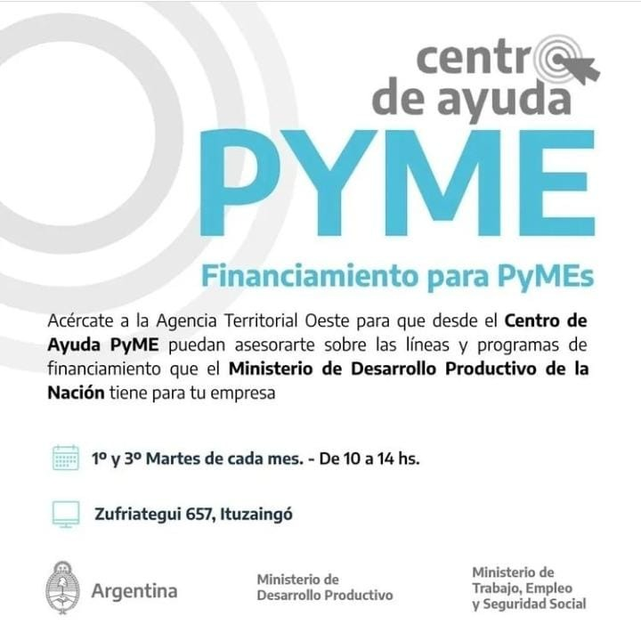

En la agencia territorial Oeste podes accede al Centro de Ayuda PyME es un espacio de consulta que brinda asistencia personalizada a MiPyMEs, emprendedores y emprendedoras de todo el país sobre los programas de promoción, capacitaciones, herramientas y líneas de financiamiento que ofrece el Ministerio de Desarrollo Productivo.

Podés consultar sobre estas herramientas

Financiamiento para PyMEs

Herramientas para emprender

Asistencia personalizada

Red de asistencia digital para PyMEs

Economía del conocimiento

Programa de Apoyo a la Competitividad (PAC)

